Муниципальное бюджетное общеобразовательное учреждение
«Средняя общеобразовательная школа № 4» г.Альметьевска

«Рассмотрено»  Руководитель МО  _________З.А. Гиздатуллина  Протокол № от  « » 2013г. | «Согласовано»  Заместитель директора по НО МБОУ «СОШ № 4»  _________ Л.Ф.Фахразиева  « » 2013г. | «Утверждаю»  Директор МБОУ «СОШ № 4» _________ С.Н. Симонова  Приказ № от  « » 2013г.

РАБОЧАЯ ПРОГРАММА УЧИТЕЛЯ

Гиздатуллиной Зульфии Анваровны
(высшая квалификационная категория)
по литературному чтению в 2а классе

Рассмотрено на заседании
педагогического совета
протокол № ____от
«__»______________2013г.

2013-2014 учебный год
Пояснительная записка
Статус документа
Рабочая программа создана на основе федерального государственного стандарта НОО;
Рабочая программа разработана на основе:
- Закона РФ «Об образовании» (в действующей редакции);
- Закона Республики Татарстан «Об образовании» (в действующей редакции);
- примерной основной образовательной программы по начальному образованию созданной на основе стандарта;
- образовательной программы «СОШ №4»
- авторской программы (УМК «Начальная школа XXI века» под редакцией Н.Ф. Виноградовой);
- инструктивно-методическое письмо Министерства образования и науки «Об особенностях преподавания учебного предмета….»;
- базисного учебного плана РТ на 2013-2014 учебный год;
- учебного плана МБОУ «СОШ №4» на 2013-2014 учебный год;
- положения школы «О структуре, порядке разработки и утверждения рабочих программ учебных предметов, дисциплин (модулей)»;
- Федерального перечня учебников, рекомендованных (допущенных) к использованию в образовательном процессе в образовательных учреждениях, реализующих программы общего образования;
- Санитарно-эпидемиологических требований к условиям и организации обучения в общеобразовательных учреждениях (утверждены постановлением Главного государственного санитарного врача РФ от 29.12.2010г. № 189).

Общая характеристика учебного предмета.

Содержание курса «Литературное чтение» включает следующие образовательные линии:
- Обеспечение полноценного восприятия литературного произведения, глубины понимания текста и специфики литературной формы. Выявление точки зрения писателя, читателя.
- Система работы над навыками чтения.
- Включение учащихся в эмоционально-творческую деятельность в процессе чтения.
- Формирование литературоведческих представлений.
- Расширение круга чтения учащихся.
Основные принципы отбора материала:
- учет возрастных психологических возрастных особенностей детей младшего школьного возраста;
- интеграция - установление устойчивых связей между разными учебными предметами;
- дифференциация обучения: разноуровневость предлагаемых заданий; педагогическая поддержка как «сильным», так и неуспевающим учащимся;
- учет психологических особенностей и возможностей младшего школьника, его индивидуальности и способностей;
- тематический и жанрово-тематический отбор произведений с включением некоторых представлений о читаемых произведениях (детском фольклоре, сказке, стихотворений и прозаической речи), об этих авторах;
-жанровый и авторский: одновременное рассмотрение нескольких произведений одного и того же автора, пишущего в разных жанрах;
- эмоционально-эстетического восприятия произведения: воздействие книги на эмоционально-чувственную сферу начинающего читателя, развитие у него эмоциональной отзывчивости на литературное произведение, возникновение переживаний, эмоций и чувств;
- системности, преемственности, перспективности.
Программа предусматривает проведение комбинированных уроков, уроков слушания, обобщающих уроков, уроков чтения, уроков обучающего чтения, уроков творчества, библиотечных уроков, уроков-утренников, контрольных уроков.
Развитие читателя предполагает формирование такой деятельности, когда он способен воспринимать текст (слушать и слышать художественное слово, читать вслух и молча изучать текст или только знакомиться с ним); понимать читаемое не только на уровне фактов, но и смысла (иметь свои суждения, выражать эмоциональные отношения и т. д.); воссоздавать в своем воображении прочитанное (представлять мысленно героев, события) и, наконец, воспроизводить текст, т. е. уметь рассказывать его в разных вариантах — подробно, выборочно, сжато, творчески с изменением ситуации.
Проводятся уроки обучения работе с книгой (учебной, художественной, справочной) в рамках каждого изучаемого раздела.
Уроки слушания включены в учебник под рубрикой «Послушай».
Вводится аналитическое чтение, рассматривается форма произведения: определяется жанр, выделяются слова, необходимые для описания событий, героев.
Продолжается накапливание представления школьников об авторах различных произведений.
Развивается основный вид речевой деятельности - говорение.
Методы и приемы обучения:
-выделение и сравнение отдельных эпизодов произведения;
-реконструкция эпизодов картины сюжета, описание героев и т.п.;
-комментирование, интерпретация, анализ содержания и формы, выразительное чтение и драматизация произведения;
-практическая работа: подчеркивание, пометы, перегруппировка текста;
-изобразительная деятельность: рисование, аппликация, раскрашивание;
-игровые приемы: работа с кроссвордами, дидактические литературные игры;
-письмо: дописывание, списывание, сочинение;
-устная речь: составление высказываний, описание, сравнительная характеристика, пересказ, отзыв о книге.
Формы творческих работ: индивидуальные, групповые, работа в парах.
Концепция (основная идея) программы рассматривается в логике приоритетных целей начального образования – направленность процесса обучения на формирование важнейшего новообразования этого возрастного периода – учебной деятельности.
Особенностью программы является «нерасчлененность» и «переплетенность» чтения и работы с книгой. При изучении произведений одного жанра или темы постоянно идет обучение работе с учебной, художественной и справочной детской книгой, развивается интерес к самостоятельному чтению и книге. В программе не выделяются уроки обучения чтению и работе с книгой, а есть уроки литературного чтения, на которых решаются комплексно все задачи литературного образования младших школьников.
Специфическими особенностями литературного чтения являются следующие:
1. Сочетание работы над собственно чтением, техническими навыками и читательскими умениями.
2. Работа над текстом как речеведческой единицей и над литературным произведением как искусством слова с учетом его специфической структуры и жанровых особенностей.
3. Одновременная работа над языком произведения и речью детей.
4. Сочетание работы над произведением и детской книгой как особым объектом изучения.
5. Использование знаний о тексте как особой единице, различение художественного и научно-познавательного произведения.
6. Формирование литературоведческих представлений, обеспечивающих полноценное восприятие произведения и книги, ориентировку в мире книг.
7. Освоение литературных произведений в сочетании с творческой деятельностью учащихся, развитием их эмоциональной сферы, обогащением духовного мира ученика.

Цель программы «Литературное чтение» - помочь ребенку стать читателем: подвести к осознанию богатого мира отечественной и зарубежной литературы как искусства художественного слова; обогатить читательский опыт.
Задача курса: учить читать вслух целыми словами, правильно воспринимать содержание и форму читаемого произведения и книги, различать доступные им жанры, знать имена детских писателей, авторов книг и отдельных произведений.

Требования к уровню подготовки уч-ся
К концу обучения во 2 классе учащиеся:

Раздел «Виды речевой и читательской деятельности»
Ученик научится:
- отвечать на вопросы по содержанию произведения и вести диалог о произведении, героях и их поступках;
- определять тему, жанр и авторскую принадлежность произведения и книги, используя условно-символическое моделирование;
- понимать и объяснять нравственно-этические правила поведения героев произведения и обогащать свой нравственный опыт;
- находить в текстах произведений пословицы, сравнения и обращения;
- читать вслух целыми словами в темпе, соответствующем возможностям второклассника и позволяющем понять прочитанное (не менее 55–60 слов в минуту);
- читать молча (про себя) небольшие произведения под контролем учителя;
- читать выразительно подготовленные тексты, соблюдая знаки препинания и выбирая тон, темп, соответствующие читаемому произведению;
- пересказывать тексты изученных произведений по готовому плану и овладевать алгоритмом подготовки пересказов;
- группировать книги по жанрам, темам или авторской принадлежности.

Ученик может научиться:
- понимать нравственные ценности и этику отношений в произведении, высказывать свое мнение о поступках героев;
- пользоваться умением читать молча (про себя) произведения и книги по собственному выбору по изучаемому разделу (теме);
- пользоваться первичным, изучающим и поисковым видами чтения;
- постоянно читать детские журналы и находить в них произведения к изучаемым разделам или темам.

Раздел «Литературоведческая пропедевтика»
Ученик научится:
- различать стихотворный и прозаический тексты;
- определять особенности сказок, рассказов, стихотворений, загадок;
- различать пословицы и загадки по темам;
- использовать в речи литературоведческие понятия (сказка, рассказ, стихотворение, обращение, диалог, произведение, автор произведения, герой произведения).

Ученик может научиться:
- осознавать нравственные и этические ценности произведения;
- выражать, свою точку зрения о произведении, героях и их поступках;
- уметь пользоваться фондом школьной библиотеки для отбора книг по теме, жанру или авторской принадлежности.

Раздел «Творческая деятельность»
Ученик научится:
- понимать образы героев произведения, выбирать роль героя и читать по ролям;
- инсценировать небольшие произведения (сказки, басни) или отдельные эпизоды;
- моделировать «живые» картинки к отдельным эпизодам произведений;
- рассказывать сказки с присказками;
- создавать истории о героях произведений.

Ученик может научиться:
- делать иллюстрации к изученным произведениям;
- иллюстрировать словесно отдельные эпизоды произведений;
- выполнять проекты индивидуально и в группе по темам «Народные сказки», «Книги о детях», «Сказки о животных»;
- инсценировать произведения в парах и группах, участвовать в конкурсах и литературных играх.

Раздел «Чтение: работа с информацией»
Ученик научится:
- находить информацию о героях произведений;
- работать с таблицами и схемами, использовать информацию из таблиц для характеристики произведения, книги, героев;
- дополнять таблицы и схемы недостающей информацией.

Ученик может научиться:
- самостоятельно находить информацию в учебнике и справочнике;
- находить информацию о книге в ее аппарате;
- сравнивать таблицы, схемы, модели: дополнять, исправлять, уточнять.

Планируемые результаты освоения курса литературного чтения

Личностные результаты
1) формирование основ российской гражданской идентичности, чувства гордости за свою Родину, российский народ и историю России, осознание своей этнической и национальной принадлежности; формирование ценностей многонационального российского общества; становление гуманистических и демократических ценностных ориентации;
2) формирование целостного, социально ориентированного взгляда на мир в его органичном единстве и разнообразии природы, народов, культур и религий;
- формирование уважительного отношения к иному мнению, истории и культуре других народов;
- овладение начальными навыками адаптации в динамично изменяющемся и развивающемся мире;

- принятие и освоение социальной роли обучающегося, развитие мотивов учебной деятельности и формирование личностного смысла учения;
- развитие самостоятельности и личной ответственности за свои поступки, в том числе в информационной деятельности, на основе представлений о нравственных нормах, социальной справедливости и свободе;

- формирование эстетических потребностей, ценностей и чувств;
- развитие этических чувств, доброжелательности и эмоционально-нравственной отзывчивости, понимания и сопереживания чувствам других людей;
9) развитие навыков сотрудничества со взрослыми и сверстниками в разных социальных ситуациях, умения не создавать конфликтов и находить выходы из спорных ситуаций;
10) формирование установки на безопасный, здоровый образ жизни, наличие мотивации к творческому труду, работе на результат, бережному отношению к материальным и духовным ценностям.
Метапредметные результаты
- овладение способностью принимать и сохранять цели и задачи учебной деятельности, поиска средств ее осуществления;
- освоение способов решения проблем творческого и поискового характера;
- формирование умения планировать, контролировать и оценивать учебные действия в соответствии с поставленной задачей и условиями ее реализации; определять наиболее эффективные способы достижения результата;
- формирование умения понимать причины успеха/неуспеха учебной деятельности и способности конструктивно действовать даже в ситуациях неуспеха;
- освоение начальных форм познавательной и личностной рефлексии;
- использование знаково-символических средств представления информации для создания моделей изучаемых объектов и процессов, схем решения учебных и практических задач;
- активное использование речевых средств и средств информационных и коммуникационных технологий для решения коммуникативных и познавательных задач;
8) использование различных способов поиска (в справочных источниках и открытом учебном информационном пространстве сети Интернет), сбора, обработки, анализа, организации, передачи и интерпретации информации в соответствии с коммуникативными и познавательными задачами и технологиями учебного предмета; в том числе умение вводить текст с помощью клавиатуры, фиксировать (записывать) в цифровой форме измеряемые величины и анализировать изображения, звуки, готовить свое выступление и выступать с аудио-, видео- и графическим сопровождением; соблюдать нормы информационной избирательности, этики и этикета;
9) овладение навыками смыслового чтения текстов различных стилей и жанров в соответствии с целями и задачами; осознанно строить речевое высказывание в соответствии с задачами коммуникации и составлять тексты в устной и письменной формах;
- овладение логическими действиями сравнения, анализа, синтеза, обобщения, классификации по родовидовым признакам, установления аналогий и причинно-следственных связей, построения рассуждений, отнесения к известным понятиям;
- готовность слушать собеседника и вести диалог; готовность признавать возможность существования различных точек зрения и права каждого иметь свою; излагать свое мнение и аргументировать свою точку зрения и оценку событий;
- определение общей цели и путей ее достижения; умение договариваться о распределении функций и ролей в совместной деятельности; осуществлять взаимный контроль в совместной деятельности, адекватно оценивать собственное поведение и поведение окружающих;
- готовность конструктивно разрешать конфликты посредством учета интересов сторон и сотрудничества;
- овладение начальными сведениями о сущности и особенностях объектов, процессов и явлений действительности (природных, социальных, культурных, технических и др.) в соответствии с содержанием конкретного учебного предмета;
- овладение базовыми предметными и межпредметными понятиями, отражающими существенные связи и отношения между объектами и процессами;
- умение работать в материальной и информационной среде начального общего образования (в том числе с учебными моделями) в соответствии с содержанием конкретного учебного предмета.
Предметные результаты
- понимание литературы как явления национальной и мировой культуры, средства сохранения и передачи нравственных ценностей и традиций;
- осознание значимости чтения для личного развития; формирование представлений о мире, российской истории и культуре, первоначальных этических представлений, понятий о добре и зле, нравственности; успешности обучения по всем учебным предметам; формирование потребности в систематическом чтении;
- понимание роли чтения, использование разных видов чтения (ознакомительное, изучающее, выборочное, поисковое); умение осознанно воспринимать и оценивать содержание и специфику различных текстов, участвовать в их обсуждении, давать и обосновывать нравственную оценку поступков героев;
- достижение необходимого для продолжения образования уровня читательской компетентности, общего речевого развития, т.е. овладение техникой чтения вслух и про себя, элементарными приемами интерпретации, анализа и преобразования художественных, научно-популярных и учебных текстов с использованием элементарных литературоведческих понятий;
- умение самостоятельно выбирать интересующую литературу; пользоваться справочными источниками для понимания и получения дополнительной информации».

Количество часов по рабочей программе:
Всего: 102часов
В неделю 3часа
9 часов –на обобщение разделов и проверочную работу
2ч- на контрольную работу;
Творческие работы: сочинение сказок, загадок, считалок.

Содержание программы

Согласно авторской программе Л.А.Ефросининой на изучение предмета «Литературное чтение»отводится 136 часов; по учебному плану МБОУ «СОШ № 4» составленному по базисному плану РТ, отводится 102 часа. В связи с этим уплотнены темы разделов.
Исходя из этого, предполагается следующее распределение часов

Содержание | Количество часов
О нашей Родине: | 4
Народная мудрость (устное народное творчество) | 5
О детях и для детей | 15
Уж небо осенью дышало…»  Произведения о родной природе | 5
«Снежок порхает, кружится…»  Произведения о зимней природе | 10
Здравствуй, праздник новогодний | 7
Произведения о животных  Разножанровые произведения о животных | 12
Зарубежные сказки | 9
Рассказы, стихи, сказки о семье | 11
Весна, весна красна!..»  Произведения о родной природе | 20
Волшебные сказки | 4
Итого | 102

Содержание курса.

Содержательная линия | Учебный материал | Кол-во часов | Требования ФГОС  Планируемые результаты |  |  | Формы и вопросы контроля
Содержательная линия | Учебный материал | Кол-во часов | Универсальные учебные действия | Предметные |  | Формы и вопросы контроля
 |  |  |  | Знать | Уметь | Формы и вопросы контроля
О нашей Родине: | Произведения о Родине. Рифмующие слова. Рифма. Диалог. Летопись. | 4ч | смысловое чтение как осмысление цели чтения и выбор вида чтения в зависимости от цели; извлечение необходимой информации из прослушанных текстов различных жанров; определение основной и второстепенной информации; свободная ориентация и восприятие текстов художественного, научного, публицистического и официально-делового стилей; умение с достаточной полнотой и точностью выражать свои мысли в соответствии с задачами и условиями коммуникации; владение монологической и диалогической формами речи в соответствии с грамматическими и синтаксическими нормами родного языка, современных средств коммуникации. | понятия «былина», «Родина», «Русь», «жанр»; тематику произведения | выразительно читать, сознательно, правильно и бегло читать; вести диалог | Навык чтения вслух (способ, правильность, понимание). Текущая проверка.
Народная мудрость (устное народное творчество) | Сравнение и отличия произведений малых фольклорных форм.  Обогащение словаря, формирование навыков чтения.  Закрепление литературоведческих понятий, формирование читательских умений | 5ч |  | понятия «народная мудрость», «шутка», «считалка», «потешка», «пословица». | опираться на авторские ремарки для характеристики персонажей; выявлять смысловой и эмоциональный подтекст произведения; сознательно, правильно, бегло, выразительно читать, определять от какого лица ведется повествование, словесно рисовать прочитанное | Начитанность. Текущая проверка
О детях и для детей | Развитие устных читательских навыков, умения выделять главную мысль, соотносить пословицу с содержанием произведения  Развитие восприятия художественного произведения.  Развитие навыка чтения, речевых умений, творческой деятельности  Развитие умения пересказывать текст по картинному плану  Развитие навыка чтения по ролям  Развитие навыков чтения, читательских умений (определять жанр, тему, объяснять заголовок, пересказывать) | 15ч |  | понятия «басня», «мораль», «баснописец», «автор», «герой», «план», фамилии детских писателей, определение характеристики героев; смысловые части текста | опираться на авторские ремарки для характеристики персонажей; выявлять смысловой и эмоциональный подтекст произведения; сознательно, правильно, бегло, выразительно читать, давать хар-ку героям, делить текст на части, озаглавливать части произведения, составлять план текста, читать по ролям, определять от какого лица ведется повествование. | Тест (вид текущей проверки)  Литературная эрудиция — литературные диктанты. Текущая проверка
«Уж небо осенью дышало…»  Произведения о родной природе | Развитие навыков чтения и слушания, читательских умений (определять тему, жанр, свое отношение к произведению); творческая деятельность  Развитие навыков восприятия художественного произведения, читательских умений (выразительное чтение диалогов); творческая деятельность; работа над развитием речи  Проверка уровня начитанности учащихся, техники чтения, творческой деятельности | 5ч |  | понятие «роль», «загадка», «автор», «план», «герой». | выразительно, красиво, правильно и быстро читать; читать по ролям, отвечать четко и правильно на вопросы, читать по ролям, составлять план текста, определять от какого лица ведется повествование. | Навык чтения вслух (способ чтения, правильность, понимание). Итоговая проверка
«Снежок порхает, кружится…»  Произведения о зимней природе | Развитие навыков чтения, читательских умений (определять тему, жанр, свое отношение к прочитанному)  Развитие навыков творческой деятельности  Развитие навыков чтения, читательских умений (определять тему, жанр, свое отношение и автора)  Развитие речи учащихся, умения составлять текст по теме  Развитие навыков чтения, читательских умений, слушания произведения  Развитие речи учащихся | 10ч |  | понятия «автор», «план», смысловые части текста. | правильно и быстро читать; давать характеристику героям, читать по ролям; выделять смысловые части произведения, находить опорные слова; составлять план текста; читать по ролям, определять от какого лица ведется повествование, словесно рисовать прочитанное. | Начитанность. Итоговая проверка  Выразительность чтения. Итоговая проверка
Здравствуй, праздник новогодний | Развитие восприятия художественного произведения, читательских умений | 7ч |  | определение характеристики героев; смысловые части текста. | правильно и быстро читать; давать характеристику героям, читать по ролям; выделять смысловые части произведения, находить опорные слова; составлять план текста; читать по ролям, определять от какого лица ведется повествование. | Сформированность учебной и читательской деятельности — диагностические тесты и задания. Итоговая проверка
Произведения о животных  Разножанровые произведения о животных | Развитие восприятия художественного произведения, читательских умений  Выделение главной мысли, развитие навыков выразительного чтения  Работа с текстом | 12ч |  | определение характеристики героев; смысловые части текста. | правильно и быстро читать; давать характеристику героям, читать по ролям; выделять смысловые части произведения, находить опорные слова; составлять план текста; читать по ролям, определять от какого лица ведется повествование. | Навык чтения вслух (способ, правильность, понимание). Текущая проверка  Начитанность, работа с детскими книгами. Текущая проверка
Зарубежные сказки | Развитие читательских навыков.  Работа с текстом | 9ч |  | определение характеристики героев; смысловые части текста. | правильно и быстро читать; давать характеристику героям, читать по ролям; выделять смысловые части произведения, находить опорные слова; составлять план текста; читать по ролям, определять от какого лица ведется повествование. | Литературная эрудиция — литературные диктанты. Текущая проверка
Рассказы, стихи, сказки о семье | Развитие навыков чтения, речи, творческих способностей  Определение и проверка уровня начитанности, читательских умений; формирование основ читательской самостоятельности | 11ч |  | понятие «колыбельная», определение характеристики героев; смысловые части текста. | правильно и быстро читать; давать характеристику героям, читать по ролям; выделять смысловые части произведения, находить опорные слова; читать по ролям, определять от какого лица ведется повествование. | Тест (вид текущей проверки)  Навык чтения вслух (способ, правильность, понимание). Итоговая проверка
Весна, весна красна!..»  Произведения о родной природе | Работа над восприятием художественного произведения, отработка навыков чтения  Развитие навыков чтения и читательских умений (описание, иллюстрирование, объяснение поведения и поступки героев)  Моделирование обложки для книги  Определение уровня сформированности учебной читательской деятельности | 21ч |  | понятие «закличка»; смысловые части текста. | правильно и быстро читать; давать характеристику героям, читать по ролям; выделять смысловые части произведения, находить опорные слова; составлять план текста; читать по ролям, словесно рисовать прочитанное. | Навык чтения молча (способ чтения, понимание содержания, получение информации)  Текущая проверка.
Волшебные сказки | Развитие навыков чтения и читательских умений (описание, иллюстрирование, объяснение поведения и поступки героев)  Моделирование обложки для книги | 4ч |  | понятия «чудо» и «русская сказка», определение характеристики героев; смысловые части текста. | правильно, осознанно и быстро читать; давать характеристику героям, читать по ролям; выделять смысловые части произведения, находить опорные слова; составлять план текста; читать по ролям, словесно рисовать прочитанное. | Начитанность, работа с детскими книгами. Итоговая проверка  Выразительность чтения. Итоговая проверка  Сформированность учебной и читательской деятельности — диагностические тесты и задания. Итоговая проверка

Учебно-методическое и программное обеспечение
УМК Начальная школа 21 века»
Для учащихся:
- Учебники – Ефросинина Л. А. Литературное слушание: учебник для 2 кл. в 2 частях. – М.: Вентана-Граф, 2012. Ефросинина Л. А.
- Учебные пособия – Ефросинина Л. А. Рабочие тетради «Литературное чтение». 2 кл. – М.: Вентана-Граф, 2012. Книгочей: словарь - справочник по литературному чтению: для младших школьников / Ефросинина Л. А.. – М.: Вентана-Граф, 2011.

Для учителя:
- Программа – Сборник программ к комплекту учебников «Начальная школа 21 века», М., Вентана-Граф, 2011г.
- Учебники – Ефросинина Л. А. Литературное слушание: учебник для 2 кл. в 2 частях. – М.: Вентана-Граф, 2012. Ефросинина Л. А. Хрестоматия по литературному чтению. 2 кл. в 2 ч. – М.: Вентана-Граф, 2012.
- Учебные пособия – Ефросинина Л. А. Рабочие тетради «Литературное чтение». 2 кл. – М.: Вентана-Граф, 2012. Книгочей: словарь - справочник по литературному чтению: для младших школьников / Ефросинина Л. А.. – М.: Вентана-Граф, 2011.
- Методические пособия для педагогов - Беседы с учителем. Методика обучения: 2 класс / Под ред. Л. Е. Журовой. – М.: Вентана-Граф, 2007.
- Литературное чтение: 2 класс: методическое пособие / Л. А. Ефросинина. – 3-е изд., дораб. – М.: Вентана-Граф, 2012.
- Оценка знаний. Литературное чтение, 1 – 2 класс. Автор:, Ефросинина Л. А., – М.: Вентана-Граф, 2010г.

Календарно-тематическое планирование

№  № | Тема урока | Колво  ча-  сов |  | Тип  урока |  | Характеристика деятельности ученика | Планируемые результаты | Домашнее задание | Дата проведения
 |  |  |  |  |  |  |  |  | План | факт
 | Произведения о Родине. Ф. Савинов «О Родине»  Стихи о Родине.  И. Никитин «Русь» | 1 |  | Комбинированный |  | Развитие навыка чтения.  Закрепление литературоведческих понятий | Знать:  – произведения о Родине.  Уметь:  – сравнивать загадки, шутки, потешки, указывать на их особенности;  самостоятельно читать молча слова и текст;  – находить и самостоятельно читать фамилию автора, заглавие;  – сравнивать разные по жанрам произведения;  – выполнять задания под рубрикой «Проверь себя» | Р.т. с.4 выполнить задания, выразит. чтение | 2.09
 | Рассказы о Родине.  С.Романовский «Русь» | 1 |  | Комбинированный |  | Чтение «про себя». Определение эмоционального состояния героев. Объяснение учителя |  | Р.т. с.5 выполнить задания | 4.09
 | Произведение о Родине.  С. Романовский «Слово о Русской земле» | 1 |  | Слушание |  | Сравнение жанров: рассказ,  стихотворение. Работа с книгой: название, обложка, иллюстрация, тема, жанр |  | Р.т. с.6 выполнить задания | 6.09
 | Стихи современных поэтов о Родине.  С. Прокофьев.  «Родина».  Дополнительное чтение:  Н. Рубцов. «Россия, Русь – куда я ни взгляну...» | 1 |  | Обобщающий |  | Выразительное чтение вслух, про себя. Определение тона и темпа чтения. Сравнение иллюстраций к стихам о Родине |  | Р.т. с.7  выполнить задания, выразит. чтение | 9.09
 | Произведения фольклора. Народная песня «Я с горы на гору шла…» Загадки  Шутка, считалка, потешка, пословицы. Дополнительное чтение: песенки, приговорки, небылицы, докучные сказки. Пословицы, поговорки, загадки | 1 |  | Вводный |  | Уметь сравнивать и отличать произведения малых фольклорных форм | Понимать отличие малых фольклорных форм.  Уметь:  – выделять признаки былины (былинного сказа);  – работать с произведением, выполнять задания в учебнике;  – выразительно читать (плавно, выделяя повторы)  Знать:  – наизусть два стихотворения;  – пословицы.  Уметь:  – выделять пословицы о труде в тексте;  – правильно называть произведение;  – понимать главную мысль;  – находить части в тексте;  – сравнивать стихи, рассказы, сказки;  опросы, взаимопроверка, самостоятельная работа | Р.т. с.8 выполнить задания, выучить потешки | 11.09
 | Былины «Как Илья Муромец богатырем стал» | 1 |  | Чтение |  | Формирование читательских умений |  | Р.т. с.9 выполнить задания | 13.09
 | Былины «Три поездки Ильи Муромца» | 1 |  | Чтение |  | Обогащение словаря, формирование навыков чтения |  | Р.т. с.10 выполнить задания, подготовить пересказ | 16.09
 | Проверь себя | 1 |  | Обобщающий |  | Определение уровня начитанности учащихся, умения работать с произведением |  | Р.т. с.11-12 выполнить задания | 18.09
 | Стихи о детях.  А. Барто «Катя».  Дополнительное чтение: Б. Заходер «Перемена» | 1 |  | Комбинированный |  | Развитие устных читательских навыков, умение выделять главную мысль, соотносить пословицу с содержанием произведения | Уметь:  – правильно называть произведение;  – определять жанр произведения;  – понимать  главную мысль;  – находить части в тексте и основную мысль каждой части;  – составлять план;  – пересказывать по плану кратко или подробно  Уметь:  – заучивать наизусть басни, стихотворения;  – подбирать пословицы по теме произведения;  – сравнивать произведения разных жанров | Р.т. с.15 выполнить задания, выучить наизусть по выбору | 20.09
 | Произведения С. Баруздина о детях.  «Стихи о человеке и его словах», «Как Алешке учиться надоело» | 1 |  | Слушание |  | Развитие восприятия художественного произведения, умение работать с книгой, усвоение литературных понятий, нравственное воспитание  – составлять схематический план |  | Р.т. с.17 выполнить задания | 23.09
 | Произведения о детях. Е.Пермяк «Смородина».  Дополнительное чтение: С. Михалков «Прогулка» | 1 |  | Обучающего чтения |  | Развитие навыка чтения, умения пересказывать текст |  | Р.т. с.18 выполнить задания | 25.09
 | Слушание произведений о детях.  Н. Носов «Заплатка».  Г. Сапгир «Рабочие руки».  Дополнительное чтение: нанайская сказка «Айога» | 1 |  | Слушание |  | Развитие восприятия художественного произведения, речевых умений; нравственно-эстетическое воспитание |  | Р.т. с.21-22 выполнить задания | 27.09
 | Басни. И. Крылов «Лебедь, щука и рак».  Л. Толстой «Страшный зверь».  Дополнительное чтение:  Я. Аким «Жадина» | 1 |  | Урок чтения |  | Развитие навыка чтения, речевых умений, творческой деятельности |  | Р.т. с.23 выполнить задания, выучить наизусть басню | 30.09
 | Слушание произведений о детях.  М. Зощенко «Самое главное» | 1 |  | Урок слушания |  | Развитие восприятия художественного произведения, умения пересказывать текст по картинному плану |  | Р.т. с.24 выполнить задания, подготовить пересказ | 2.10
 | В. Сутеев «Кто лучше?».  Дополнительное чтение: Л. Осеева «Волшебная иголочка» | 1 |  | Урок чтения |  | Развитие навыка чтения, чтение по ролям | Уметь:  – подбирать пословицы по теме произведения;  – сравнивать произведения разных жанров  Уметь:  – самостоятельно работать с произведениями для дополнительного чтения;  – выполнять задания в рабочей тетради;  – отвечать на  вопросы после прочитанного произведения, выполнять задания | Р.т. с.27  выполнить задания | 4.10
 | Произведения о детях.  А. Митта «Шар в окошке».  Е. Пермяк «Две пословицы».  Дополнительное чтение:  В. Берестов «Прощание с другом» | 1 |  | Урок повторяющего чтения |  | Развитие навыка чтения, умения определять тему, жанр, подробно пересказывать текст |  | Р.т. с.29 выполнить задания | 7.10
 | Произведения для детей.  Л. Пантелеев «Две лягушки».  Дополнительное чтение:  В. Катаев «Цветик-семицветик» | 1 |  | Урок чтения |  | Развитие навыка чтения;  формирование читательских умений, нравственное воспитание |  | Р.т. с.31-32 выполнить задания, пересказ по плану | 9.10
 | В. Беспальков «Совушка». Литературные (авторские) сказки | 1 |  | Слушание |  | Развитие восприятия художественного произведения, творческой деятельно-  сти, читатель-  ских умений |  | Р.т. с.33 выполнить задания | 11.10
 | В. Сутеев «Снежный зайчик».  Н. Носов «Затейники».  Дополнительное чтение: Н. Носов «На горке» | 1 |  | Чтение |  | Развитие навыков чтения, читательских умений (определять жанр, тему) |  | Р.т. с.34-35 выполнить задания, пересказ по выбору | 14.10
 | Русская народная сказка «У страха глаза велики»  Братья Гримм «Маленькие человечки». | 1 |  | Чтение |  | Развитие навыков чтения, читательских умений (определять жанр, объяснять заголовок); нравственное воспитание |  | Р.т. с.38 выполнить задания, выразит. чтение | 16.10
 | Авторские сказки. Х. К. Андерсен «принцесса на горошине»,«Пятеро из одного стручка» | 1 |  | Слушание |  | Развитие восприятия художественного произведения, творческой деятельности, читательских умений |  | Р.т. с.40 выполнить задания | 18.10
 | Литературные (авторские) сказки.  Б. Гримм «Семеро храбрецов» | 1 |  | Чтение |  | Развитие навыков чтения, читательских умений (объяснять заголовок, характеризовать героев, подбирать пословицы) |  | Р.т. с.41 выполнить задания | 21.10
 | Проверь себя | 1 |  | Обобщающий |  | Проверка уровня начитанности учащихся, знание авторов, названий произведений, их героев | Уметь:  – работать самостоятельно  – работать с текстом |  | 23.10
 | Произведения о родной природе.  А. Пушкин «Уж небо осенью дышало…»  Г. Скребицкий «Осень».  Дополнительное чтение: М. Пришвин «Осеннее утро» | 1 |  | Комбинированный |  | Развитие навыка чтения.  Закрепление литературоведческих понятий | Уметь:  – выражать при чтении свое отношение к различным состояниям природы;  – выразительно читать стихотворения, передавая свои чувства;  – понимать главную мысль;  – выделять голосом обращения в тексте;  – самостоятельно читать абзацы текстов, отрабатывая правильность и беглость чтения;  – выполнять | Р.т. с.44 выполнить задания, выучить наизусть по выбору | 25.10
 | Произведения о родной природе.  Э. Шим «Белка и ворон», Е. Трутнева «Осень» | 1 |  | Комбинированный |  | Чтение «про себя». Определение эмоционального состояния героев. Объяснение учителя |  | Р.т. с.47 выполнить задания | 28.10
 | Слушание произведений о родной природе.  А. Сладков «Эхо».  Дополнительное чтение: А. Твардовский «Начало осени»  Н. Рубцов «У сгнившей лесной избушки…».  М. Пришвин «Недосмотренные грибы» | 1 |  | Слушание |  | Сравнение жанров: рассказ,  стихотворение. Работа с книгой: название, обложка, иллюстрация, тема, жанр |  | Р.т. с.49-51 выполнить задания, выразит. чтение | 30.10
 | Произведения о природе.  Э. Шим «Храбрый опенок».  Дополнительное чтение: А. Майков  «Осень» | 1 |  | Обобщающий |  | Выразительное чтение вслух, про себя. Определение тона и темпа чтения. Сравнение иллюстраций к стихам о Родине |  | Р.т. с.53 выполнить задания | 1.11
 | Проверь себя | 1 |  | Вводный |  | Уметь сравнивать и отличать произведения малых фольклорных форм |  |  | 11.11
 | З. Александрова «Зима»  С. Иванов «Каким бывает снег».  Дополнительное чтение: С. Есенин «Пороша» | 1 |  | Чтение |  | Формирование читательских умений | Уметь:  – бегло читать предложения, отрывки из изучаемых произведений;  – пересказывать рассказ или сказку по готовому плану;  – объяснять автор-  скую точку зрения;  – сочинять небольшие сказки или рас-  сказы о героях изученных произведений | Р.т. с.59  выполнить задания | 13.11
 | Произведения о зимней природе.  И. Соколов-Микитов «Зима в лесу»  Э. Шим «Всем вам крышка».  К. Ушинский «Мороз не страшен» | 1 |  | Чтение |  | Обогащение словаря, формирование навыков чтения |  | Р.т. с.61  выполнить задания, подготовить пересказ по выбору | 15.11
 | Произведения о родной природе. Русская сказка «Дети Деда Мороза».  Дополнительное чтение:  Немецкая сказка «Бабушка метелица» | 1 |  | Обобщающий |  | Определение уровня начитанности учащихся, умения работать с произведением (комплексная разноуровневая проверочная работа) | – объяснять поступки героев и свое отношение к ним;  – передавать интонацией свое  отношение к читаемому;  – различать авторские и народные сказки;  – самостоятельно выполнять задания по теме («Проверь себя»);  – оценивать свои знания («Это я знаю и могу выполнить» или «Этого я еще на знаю»)  – объяснять свою  точку зрения и соотносить ее с авторской позицией | Р.т. с.63 выполнить задания, подготовить пересказ | 18.11
 | Произведения о родной природе.  М. Пришвин «Деревья в лесу» | 1 |  | Комбинированный |  | Развитие устных читательских навыков, умение выделять главную мысль, соотносить пословицу с содержанием произведения |  | Р.т. с.64 выполнить задания | 20.11
 | Стихи русских поэтов.  И. Суриков «Детство» | 1 |  | Слушание |  | Развитие восприятия художественного произведения, умение работать с книгой, усвоение литературных понятий, нравственное воспитание  – составлять схематический план |  | Р.т. с.65 выполнить задания, выразит. чтение | 22.11
 | Литературные сказки.  В. Даль «Девочка Снегурочка» | 1 |  | Обучающего чтения |  | Развитие навыка чтения, умения пересказывать текст |  | Подготовить пересказ | 25.11
 | Сказки народные и литературные. Русская народная сказка «Снегурочка» | 1 |  | Слушание |  | Развитие восприятия художественного произведения, речевых умений; нравственно-эстетическое воспитание | Знать:  – наизусть 2-3 стихотворения;  – пословицы о дружбе и труде;  Уметь:  – соотносить пословицы и поговорки  с основной мыслью  произведения;  – объяснять поступки героев произведений, выражать свое отношение к ним | Р.т. с.67  выполнить задания | 27.11
 | Сказки народные и литературные. Русская народная сказка «Снегурочка» (продолжение).  Дополнительное чтение:  Японская сказка «Журавлиные перья» | 1 |  | Урок чтения |  | Развитие навыка чтения, речевых умений, творческой деятельности |  | Р.т. с.68 выполнить задания | 29.11
 | Стихи русских поэтов.  Н. Некрасов  «Саша».  Дополнительное чтение:  В. Одоевский  «В гостях у дедушки Мороза» | 1 |  | Урок слушания |  | Развитие восприятия художественного произведения, умения пересказывать текст по картинному плану |  | Выучить наизусть,Р.т. с.70 выполнить задания | 2.12
 | Научно-познавательные рассказы.  Г. Скребицкий,  В. Чаплина «Как  белочка зимует»,  И. Соколов-Микитов «Узоры на снегу» | 1 |  | Урок чтения |  | Развитие навыка чтения, чтение по ролям |  | Р.т. с.72 выполнить задания | 4.12
 | Стихи современных поэтов.  С. Михалков «В снегу стояла елочка»  А. Гайдар «Елка  в тайге» | 1 |  | Урок повторяющего чтения |  | Развитие навыка чтения, умения определять тему, жанр, подробно пересказывать текст | Уметь:  – выразительно читать отрывки из изучаемых произведений (логические ударения, знаки препинания) | Выучить наизустьР.т. с.74 выполнить задания | 6.12
 | Рассказы для детей.  А. Гайдар «Елка  в тайге» (продолжение) | 1 |  | Урок чтения |  | Развитие навыка чтения;  формирование читательских умений, нравственное воспитание |  | Р.т. с.75 выполнить задания | 9.12
 | Стихи современных поэтов С. Маршак «Декабрь».  Книги С. Маршака | 1 |  | Слушание |  | Развитие восприятия художественного произведения, творческой деятельно-  сти, читатель-  ских умений |  | Выучить наизусть | 11.12
 | Итоговая контрольная работа | 1 |  | Чтение |  | Развитие навыков чтения, читательских умений (определять жанр, тему) |  |  | 13.12
 | Книги Х. К. Андерсена.  Дополнительное чтение:  Х. К. Андерсен «Штопальная игла» | 1 |  | Чтение |  | Развитие навыков чтения, читательских умений (определять жанр, объяснять заголовок); нравственное воспитание |  | Р.т. с.77  выполнить задания | 16.12
 | Проверь себя | 1 |  | Слушание |  | Развитие восприятия художественного произведения, творческой деятельно-  сти, читатель-  ских умений |  |  | 18.12
 | Идет волшебница зима | 1 |  | Чтение |  | Развитие навыков чтения, читательских умений (объяснять заголовок, характеризовать героев, подбирать пословицы) |  | Найти доп. литературу о зиме | 20.12
 | Народная песня «Буренушка».  В. Жуковский «Птичка».  Дополнительное чтение:  Е. Чарушин «Перепелка» | 1 |  | Обобщающий |  | Проверка уровня начитанности учащихся, знание авторов, названий произведений, их героев | Знать:  – наизусть 1–2 стихотворения по теме чтения;  – 3–5 фамилий авторов, которые пишут о животных.  Уметь:  – различать народные песни, загадки,  сказки;  – отличать реальные события и волшебные;  – различать народные и авторские сказки;  – находить в тексте пословицы и уметь их объяснять;  – рассказывать сказку или ее часть близко к тексту;  – сочинять сказки с героями | Р.т№2. с.5 выполнить задания | 23.12
 | Разножанровые произведения о животных.  К. Ушинский «Кот Васька».  Е. Благинина «Полоса леса».  Произведения фольклора (считалка, загадки) | 1 |  | Комбинированный |  | Развитие навыка чтения.  Закрепление литературоведческих понятий |  | Р.т№2. с.8 выполнить задания | 25.12
 | Рассказы и стихи о животных.  М. Пришвин «Старый гриб».  П. Комаров «Олененок»  Дополнительное чтение: Н. Рубцов «Про зайца» | 1 |  | Комбинированный |  | Чтение «про себя». Определение эмоционального состояния героев. Объяснение учителя |  | Р.т№2. с.11-12 выполнить задания, выраз.чтение | 27.12
 | Рассказы о животных. К. Ушинский «Лиса Патрикеевна» | 1 |  | Слушание |  | Сравнение жанров: рассказ,  стихотворение. Работа с книгой: название, обложка, иллюстрация, тема, жанр | Уметь:  – сочинять продолжение сказки;  – отбирать в библиотеке книги о животных;  – составлять книгу-самоделку о героях-животных | Подготовить пересказ | 13.01
 | В. Бианки «Еж спаситель».  Дополнительное чтение: М. Пришвин «Журка» | 1 |  | Обобщающий |  | Выразительное чтение вслух, про себя. Определение тона и темпа чтения. Сравнение иллюстраций к стихам о Родине |  | Р.т№2. с.13 выполнить задания | 15.01
 | Произведения о животных.  М. Дудин «Тары-бары…».  Дополнительное чтение: В. Бианки «Хвосты» | 1 |  | Вводный |  | Уметь сравнивать и отличать произведения малых фольклорных форм | Знать:  – 2–3 авторов, которые пишут о животных, правильно называть их фамилию.  Уметь:  – различать авторские и народные произведения;  – рассказывать сказки близко к тексту;  – подбирать пословицы и поговорки к теме произведения;  – сочинять продолжение к сказке;  – иллюстрировать понравившийся эпизод произведения | Р.т№2. с.15 выполнить задания | 17.01
 | Литературные (авторские) сказки.  К. Ушинский «Плутишка кот».  Дополнительное чтение: К. Паустовский «Барсучий нос» | 1 |  | Чтение |  | Формирование читательских умений |  | Р.т№2. с.16 выполнить задания, пересказ по плану | 20.01
 | Народные сказки.  Русская народная сказка «Журавль и  цапля».  Дополнительное чтение: африканские сказки «О том, как лиса обманула жену» | 1 |  | Чтение |  | Обогащение словаря, формирование навыков чтения | Знать:  – отличие народных и авторских сказок;  – называть 2–3 примера произведений.  Уметь:  – находить ответы на вопросы, подтверждая текстом;  – давать характеристику героям и их поступкам | Р.т№2. с.19 выполнить задания | 22.01
 | Русские народные сказки.  Сказка «Зимовье зверей» | 1 |  | Обобщающий |  | Определение уровня начитанности учащихся, умения работать с произведением (комплексная разноуровневая проверочная работа) |  | Р.т№2. с.20 выполнить задания | 24.01
 | Литературные (авторские) сказки.  Д. Мамин-Сибиряк «Сказка про Воробья Воробеича и Ерша Ершовича» | 1 |  | Комбинированный |  | Развитие устных читательских навыков, умение выделять главную мысль, соотносить пословицу с содержанием произведения |  | Выразительное чтение | 27.01
 | Литературные (авторские) сказки.  Д. Мамин-Сибиряк «Сказка про Воробья Воробеича и Ерша Ершовича» (продолжение) | 1 |  | Слушание |  | Развитие восприятия художественного произведения, умение работать с книгой, усвоение литературных понятий, нравственное воспитание  – составлять схематический план |  | Р.т№2. с.21 выполнить задания | 29.01
 | Народные сказки.  Русская народная сказка «Белые перышки» | 1 |  | Обучающего чтения |  | Развитие навыка чтения, умения пересказывать текст |  | Р.т№2. с.5 выполнить задания | 31.01
 | Народные сказки.  Украинская сказка  «Колосок».  Дополнительное чтение: француз-  ская сказка «Волк, улитка и осы» | 1 |  | Слушание |  | Развитие восприятия художественного произведения, речевых умений; нравственно-эстетическое воспитание | Уметь:  – выделять  признаки сказки;  – правильно называть произведение;  – составлять схематический план;  – пересказывать подробно и сжато по готовому плану | Р.т№2. с.24  выполнить задания | 3.02
 | Народные сказки.  Английская сказка «Как Джек ходил счастья искать» | 1 |  | Урок чтения |  | Развитие навыка чтения, речевых умений, творческой деятельности |  | Р.т№2. с.27 выполнить задания | 5.02
 | Народные сказки.  Английская сказка «Как Джек ходил счастья искать» (продолжение) | 1 |  | Урок слушания |  | Развитие восприятия художественного произведения, умения пересказывать текст по картинному плану |  | Подготовить пересказ по плану | 7.02
 | Народные сказки.  Норвежская сказка «Лис Миккель и медведь Бамсе» | 1 |  | Урок чтения |  | Развитие навыка чтения, чтение по ролям | Уметь:  – выделять признаки сказки;  – правильно называть автора и название произведения;  – выразительно читать отрывок из произведения при повторном чтении;  – пересказывать подробно, сжато по готовому плану | Р.т№2. с.28выполнить задания | 10.02
 | Народные сказки.  Норвежская сказка «Лис Миккель и медведь Бамсе» (продолжение).  Сказка американских индейцев «Как кролик взял койота на испуг» | 1 |  | Урок повторяющего чтения |  | Развитие навыка чтения, умения определять тему, жанр, подробно пересказывать текст |  | Р.т№2. с.30 выполнить задания | 12.02
 | Сказки зарубежных писателей.  Братья Гримм «Бременские музыканты» | 1 |  | Урок чтения |  | Развитие навыка чтения;  формирование читательских умений, нравственное воспитание |  | Р.т№2. с.31  выполнить задания | 14.02
 | Сказки народов мира.  Английская народная сказка «Сказка про трех поросят» | 1 |  | Слушание |  | Развитие восприятия художественного произведения, творческой деятельно-  сти, читатель-  ских умений |  | Р.т№2. с.33 выполнить задания | 17.02
 | Сказки народов мира.  Английская народная сказка «Сказка про трех поросят».  Дополнительное чтение: Дж. Харрис «Как повстречались Братец Лис и Братец Черепаха» | 1 |  | Чтение |  | Развитие навыков чтения, читательских умений (определять жанр, тему) |  | Подготовиться к тестовой работе | 19.02
 | Проверь себя | 1 |  | Чтение |  | Развитие навыков чтения, читательских умений (определять жанр, объяснять заголовок); нравственное воспитание |  | Придумать сказку о животных | 21.02
 | Произведения о семье.  Л. Толстой «Лучше всех»  М. Лермонтов «Спи, младенец, мой прекрасный…» | 1 |  | Слушание |  | Развитие восприятия художественного произведения, творческой деятельно-  сти, читатель-  ских умений | Уметь:  – выразительно читать колыбельные песни (авторские, народные);  – употреблять в самостоятельных работах и в устной речи слова: мамочка, сестричка, сынок и т. д.;  – выразительно читать диалоги;  – разыгрывать сценки из произведений  Знать:  – наизусть читать 1-2 стихотворения о маме;  – что такое рифма, строфа.  Уметь:  – выразительно читать все произведения;, диалоги;  – разыгрывать сценки из произведений | Р.т№2. с.35 выполнить задания | 24.02
 | Произведения о семье.  Е. Пермяк «Случай с кошельком».  А. Аксаков «Моя сестра» | 1 |  | Чтение |  | Развитие навыков чтения, читательских умений (объяснять заголовок, характеризовать героев, подбирать пословицы) |  | Р.т№2. с.38  выполнить задания | 26.02
 | Произведения о семье.  Л. Осеева «Сыновья», А. Майков «Колыбельная песня» | 1 |  | Обобщающий |  | Проверка уровня начитанности учащихся, знание авторов, названий произведений, их героев |  | Р.т№2. с.39  выполнить задания | 28.02
 | Л. Толстой «Отец и сыновья», А. Плещеев «Дедушка».  Дополнительное чтение: И. Панькин «Легенда о матерях» | 1 |  | Комбинированный |  | Развитие навыка чтения.  Закрепление литературоведческих понятий |  | Р.т№2. с.42 выполнить задания | 3.03
 | Рассказы и стихи  о мамах.  Л. Воронкова «Катин подарок»,  Ю. Коринец «Март» | 1 |  | Комбинированный |  | Чтение «про себя». Определение эмоционального состояния героев. Объяснение учителя |  | Р.т№2. с45 выполнить задания | 5.03
 | Стихи о мамах,  о родном доме.  А. Плещеев «Песня матери».  А. Ахматова «Перед весной бывают дни такие…» | 1 |  | Слушание |  | Сравнение жанров: рассказ,  стихотворение. Работа с книгой: название, обложка, иллюстрация, тема, жанр | Уметь:  – выражать при чтении вслух свое отношение к весенней природе;  – подмечать приметы и краски весны;  – описывать словами весеннее солнце, молодую травку, первую почку и т. д.; | Подготовить выразительное чтение | 7.03
 | Сказки народов России.  Татарская сказка «Три сестры».  Дополнительное чтение: С. Михалков «А что у вас?» | 1 |  | Обобщающий |  | Выразительное чтение вслух, про себя. Определение тона и темпа чтения. Сравнение иллюстраций к стихам о Родине |  | Р.т№2. с.46 выполнить задания | 10.03
 | В. Солоухин «Деревья» | 1 |  | Вводный |  | Уметь сравнивать и отличать произведения малых фольклорных форм |  | Р.т№2. с.50  выполнить задания | 12.03
 | Сказки разных народов  «Белая уточка» | 1 |  | Чтение |  | Формирование читательских умений |  | Составить план сказки | 14.03
 | Народная песня «Весна, весна красная!».  А. Чехов «Весной» | 1 |  | Комбинированный |  | Развитие устных читательских навыков, умение выделять главную мысль, соотносить пословицу с содержанием произведения | Уметь:  – выражать при чтении вслух свое отношение к весенней природе;  – подмечать приметы и краски весны;  – описывать словами весеннее солнце, молодую травку, первую почку и т. д.;  – участвовать в конкурсе чтецов «Весна, весна…»; | Р.т№2. с.55 выполнить задания | 17.03
 | Стихи и рассказы  о родной природе.  А. Пушкин «Гонимы вешними лучами…» | 1 |  | Слушание |  | Развитие восприятия художественного произведения, умение работать с книгой, усвоение литературных понятий, нравственное воспитание  – составлять схематический план |  | Р.т№2. с.56 выполнить задания, выразительное чтение | 19.03
 | Стихи и рассказы  о родной природе.  Г. Скребицкий «Весна-художник» | 1 |  | Обучающего чтения |  | Развитие навыка чтения, умения пересказывать текст |  | Р.т№2. с.57 выполнить задания | 21.03
 | Произведения о родной природе.  М. Сладков «Снег и ветер».  Дополнительное чтение: М. Сладков из цикла «Лесные шорохи» | 1 |  | Слушание |  | Развитие восприятия художественного произведения, речевых умений; нравственно-эстетическое воспитание | – пересказывать подробно и сжато по готовому плану | Р.т№2. с.58 выполнить задания | 2.04
 | Сравнение произведений о природе.  С. Маршак «Весенняя песенка»  Э. Шим «Чем пахнет весна» | 1 |  | Урок чтения |  | Развитие навыка чтения, речевых умений, творческой деятельности | – пересказывать подробно и сжато по готовому плану | Р.т№2. с.61выполнить задания, выраз. ч | 4.04
 | Сравнение произведений о природе.  Е. Баратынский «Весна, весна!».  Дополнительное чтение: В. Маяковский «Тучкины штучки» | 1 |  | Урок слушания |  | Развитие восприятия художественного произведения, умения пересказывать текст по картинному плану | – пересказывать подробно и сжато по готовому плану | Р.т№2. с.59 выполнить задания | 7.04
 | Произведения  о Дне Победы.  С. Михалков «Быль для детей» | 1 |  | Урок чтения |  | Развитие навыка чтения, чтение по ролям | Уметь:  – самостоятельно работать с произведением: читать, отвечать на вопросы, пересказывать понравившуюся часть или все произведение, выполнять задания в тетради | Подготовить выразительное чтение | 9.04
 | С. Баруздин «Салют» | 1 |  | Урок повторяющего чтения |  | Развитие навыка чтения, умения определять тему, жанр, подробно пересказывать текст | - Уметь:  – выражать при чтении вслух свое отношение ; | Выучить наизусть | 11.04
 | Произведения о родной природе.  Ф. Тютчев «Зима недаром злится».  Дополнительное чтение: К. Ушинский «Проказы старухи зимы» | 1 |  | Урок чтения |  | Развитие навыка чтения;  формирование читательских умений, нравственное воспитание | Уметь:  – самостоятельно работать с произведением: читать, отвечать на вопросы, пересказывать понравившуюся часть или все произведение, выполнять задания в тетради | Р.т№2. с.63 выполнить задания | 14.04
 | Произведения о животных весной.  А. Куприн «Скворцы», Н. Сладков «Скворец-молодец» | 1 |  | Слушание |  | Развитие восприятия художественного произведения, творческой деятельно-  сти, читатель-  ских умений | Уметь:  – самостоятельно работать с произведением: читать, отвечать на вопросы, пересказывать понравившуюся часть или все произведение, выполнять задания в тетради | Р.т№2. с.65 выполнить задания | 16.04
 | Произведения современных писателей. Н. Сладков «Апрельские шутки», А. Барто «Апрель» | 1 |  | Чтение |  | Развитие навыков чтения, читательских умений (определять жанр, тему) | – самостоятельно работать с произведением: читать, отвечать на вопросы, пересказывать понравившуюся часть или все произведение, выполнять задания в тетради | Р.т№2. с.67выполнить задания | 18.04
 | Народное и литературное (авторское произведение).  Г. Скребицкий «Жаворонок». | 1 |  | Чтение |  | Развитие навыков чтения, читательских умений (определять жанр, объяснять заголовок); нравственное воспитание |  | Р.т№2. с.68  выполнить задания | 21.04
 | Дополнительное чтение: К. Коровин  «Баран, заяц и еж» | 1 |  | чтение |  | Развитие навыков чтения, читательских умений |  | Р.т№2. с.68  выполнить задания 1,2,3 | 23.04
 | Фольклор: песенка-закличка, загадка  В. Жуковский «Жаворонок» | 1 |  | Слушание |  | Развитие восприятия художественного произведения, творческой деятельно-  сти, читатель-  ских умений | Знать:  – 2–3 произведения о родной природе и читать наизусть;  – фамилию автора, название произведения, жанр;  Уметь:  – выполнять творческие задания: нарисовать иллюстрацию, сочинить короткое произведение о природе, придумать загадку и т. д. | Р.т№2. с.70 выполнить задания, выучить наизусть по желанию | 25.04
 | Стихи и рассказы о родной природе.  О. Высоцкая «Одуванчик», М. Пришвин «Золотой луч» | 1 |  | Чтение |  | Развитие навыков чтения, читательских умений (объяснять заголовок, характеризовать героев, подбирать пословицы) | Уметь:  – выполнять творческие задания: нарисовать иллюстрацию, сочинить короткое произведение о природе, придумать загадку и т. д. | Р.т№2. с.72выполнить задания | 28.04
 | Произведения о родной природе.  П. Дудочкин «Почему хорошо на свете». | 1 |  | Обобщающий |  | Проверка уровня начитанности учащихся, знание авторов, названий произведений, их героев | Уметь:  – выполнять творческие задания: нарисовать иллюстрацию, сочинить короткое произведение о природе, придумать загадку и т. д. | Подготовить подробный пересказ одной части по выбору | 30.04
 | Дополнительное чтение: Э. Шим «Муравейник» | 1 |  | слушание |  | Формирование читательских умений | Знать фамилию автора и название произведения. | Р.т№2. с. выполнить задания | 2.05
 | Рассказы и стихи  о природе. Н. Сладков «Весенний гам», А. Барто «Воробей».  Дополнительное чтение: Р. Сеф  «Чудо» | 1 | Комбинированный |  | Развитие навыка чтения.  Закрепление литературоведческих понятий |  | Уметь:  – выполнять творческие задания: нарисовать иллюстрацию, сочинить короткое произведение о природе, придумать загадку и т. д. | Р.т№2. с.76 выполнить задания | 5.05
 | Рассказы о детях  и для детей.  М. Пришвин «Ребята и утята» | 1 |  | Комбинированный |  | Чтение «про себя». Определение эмоционального состояния героев. Объяснение учителя | Уметь:  – выполнять творческие задания: нарисовать иллюстрацию, сочинить короткое произведение о детях, придумать загадку и т. д. | Р.т№2. с.77выполнить задания, пересказ по плану | 7.05
 | Сказки в стихах.  Б. Заходер «Птичья школа» | 1 |  | Слушание |  | Сравнение жанров: рассказ,  стихотворение. Работа с книгой: название, обложка, иллюстрация, тема, жанр |  | Подготовить выразительное чтение | 9.05
 | Произведение о родной природе.  К. Ушинский «Утренние лучи».  Дополнительное чтение: М. Пришвин «Лесная капель» | 1 |  | Обобщающий |  | Выразительное чтение вслух, про себя. Определение тона и темпа чтения. Сравнение иллюстраций к стихам о Родине | Знать:  – 2–3 произведения о родной природе и читать наизусть;  – фамилию автора, название произведения | Р.т№2. с.79 выполнить задания | 12.05
 | Стихи о родной природе.  А. Барто «Весна, весна на улице» | 1 |  | Вводный |  | Уметь сравнивать и отличать произведения малых фольклорных форм | Знать:  – 2–3 произведения о родной природе и читать наизусть;  – фамилию автора, название произведения | Выучить наизусть | 14.05
 | Итоговая комплексная работа «Сколько у кого детей?» | 1 |  | контрольный |  | Формирование читательских умений |  |  | 16.05
 | Волшебные сказки.  Русская народная сказка «Хаврошечка» | 1 |  | Чтение |  | Обогащение словаря, формирование навыков чтения | Уметь:  – различать сказки о животных, бытовые, волшебные;  – сравнивать волшебные сказки –  народные и авторские;  – сочинять сказки с волшебными предметами; | Р.т№2. с.84 выполнить задания | 19.05
 | А. Пушкин «Сказка о рыбаке и рыбке».  Дополнительное чтение: А. Пушкин «Сказка о попе и работнике его Балде» | 1 |  | Обобщающий |  | Определение уровня начитанности учащихся, умения работать с произведением (комплексная разноуровневая проверочная работа) |  | Р.т№2. с.86 выполнить задания | 21.05
 | Ш. Перро «Кот в сапогах».  Дополнительное чтение: индийская сказка «Золотая рыба» | 1 |  | Комбинированный |  | Развитие устных читательских навыков, умение выделять главную мысль, соотносить пословицу с содержанием произведения |  | Р.т№2. с.90  выполнить задания | 23.05
 | Проверь себя.  Дополнительное чтение: Л. Кэрролл «Алиса в стране чудес» | 1 |  | Слушание |  | Развитие восприятия художественного произведения, умение работать с книгой, усвоение литературных понятий, нравственное воспитание  – составлять схематический план |  |  | 26.05

Приложение 1
Нормы оценок
В начальной школе проверяются следующие умения и навыки, связанные с читательской деятельностью: навык осознанного чтения в определенном темпе (вслух и про себя); умение выразительно читать и пересказывать текст, учить наизусть стихотворение, прозаическое произведение.
При проверке умения пересказывать текст произведения особое внимание уделяется правильности передачи основного содержания текста, последовательности и полноте развития сюжета, выразительности при характеристике образов.
Кроме техники чтения, учитель контролирует и собственно читательскую деятельность школьника: умение ориентироваться в книге, знание литературных произведений, их жанров и особенностей, знание имен детских писателей и поэтов и их жанровые приоритеты (писал сказки, стихи о природе и т.п.).
Чтение и читательская деятельность в разных классах начальной школы имеет специфические особенности. Если в первом классе чтение выступает объектом усвоения (осваиваются способы чтения, ведется работа над пониманием прочитанных слов, предложений и небольших текстов), то во 2-4 классах чтение постепенно становится общеучебным умением. Одним из показателей этого является изменение соотношения чтения про себя и вслух. Кроме того, в первом классе основное учебное время занимает чтение вслух, тогда как по мере овладения навыками быстрого осознанного чтения увеличивается доля чтения про себя (от 10-15% в первом классе до 80-85% в четвертом классе).
Учитывая особенности уровня сформированности навыка чтения школьников, учитель ставит конкретные задачи контролирующей деятельности:
o в первом классе проверяется сформированность слогового способа чтения: осознание общего смысла читаемого текста, понимание значения отдельных слов и предложений, соблюдение пауз, отделяющих одно предложение от другого;
o во втором классе проверяется сформированность умения читать целыми словами и словосочетаниями; осознание общего смысла содержания прочитанного текста, умение использовать паузы, соответствующие знакам препинания, интонации, передающие характерные особенности героев;
o в третьем классе наряду с проверкой сформированности умения читать целыми словами основными задачами контроля являются достижение осмысления прочитанного текста, проверка выразительности чтения подготовленного текста прозаических произведений и стихотворений;
использование основных средств выразительности: пауз, логических ударений, интонационного рисунка;
o в четвертом классе проверяется сформированность умения читать словосочетаниями и синтагмами; достижение осмысления текста; выразительность чтения по книге и наизусть как подготовленного, так и неподготовленного текста, самостоятельный выбор элементарных средств выразительности в зависимости от характера произведения.
Нормы техники чтения (слов/мин.) для классов возрастной нормы и классов расширенного обучения.

Классы | Входной контроль | 1 полугодие | 2 полугодие
1 | - | - | 30 (40)
2 | 30 (40) | 40 (50) | 50 (60)
3 | 50(60) | 60 (70) | 70 (80)
4 | 70(80) | 80 (90) | 90-100 (100- 110)
Классификация сшибок и недочетов, влияющих на снижение оценки
Ошибки:
- искажения читаемых слов (замена, перестановка, пропуски или добавления букв, слогов, слов);
- неправильная постановка ударений (более двух);
- чтение всего текста без смысловых пауз, нарушение темпа и четкости произношения слов при чтении вслух;
- непонимание общего смысла прочитанного текста за установленное время чтения;
- неправильные ответы на вопросы по содержанию текста;
- неумение выделить основную мысль прочитанного; неумение найти в тексте слова и выражения, подтверждающие понимание основного содержания прочитанного;
- нарушение при пересказе последовательности событий в произведении;
- нетвердое знание наизусть подготовленного текста;
- монотонность чтения, отсутствие средств выразительности.
Недочеты:
- не более двух неправильных ударений;
- отдельные нарушения смысловых пауз, темпа и четкости произношения
слов при чтении вслух;
- осознание прочитанного текста за время, немного превышающее установленное;
- неточности при формулировке основной мысли произведения;
- нецелесообразность использования средств выразительности, недостаточная выразительность при передаче характера персонажа.
Особенности организации контроля по чтению
Текущий контроль по чтению проходит на каждом уроке в виде индивидуального или фронтального устного опроса: чтение текста, пересказ содержания произведения (полно, кратко, выборочно), выразительное чтение наизусть или с листа. Осуществляется на материале изучаемых программных произведений в основном в устной форме. Возможны и письменные работы - небольшие по объему (ответы на вопросы, описание героя или события), а также самостоятельные работы с книгой, иллюстрациями и оглавлением. Целесообразно для этого использовать и тестовые задания типа "закончи предложение", "найди правильный ответ", "найди ошибку" и т.п.
Тематический контроль проводится после изучения определенной темы и может проходить как в устной, так и в письменной форме. Письменная работа также может быть проведена в виде тестовых заданий, построенных с учетом предмета чтения.
Итоговый контроль по проверке чтения вслух проводится индивидуально. Для проверки подбираются доступные по лексике и содержанию незнакомые тексты. При выборе текста осуществляется подсчет количества слов (слово "средней" длины равно 6 знакам, к знакам относят как букву, так и пробел между словами). Для проверки понимания текста учитель задает после чтения вопросы. Проверка навыка чтения "про себя" проводится фронтально или группами.
2-й класс.
Оценка "5" ставится ученику, если он: понимает содержание прочитанного, отчетливо произносит звуки, слова, не допускает искажений, замен, перестановок букв и слогов в словах; читает правильно, плавно по слогам с постепенным переходом на чтение целыми словами .
- читает плавно целыми словами (трудные слова по слогам) во 2 полугодии;
-верно ставит ударение в словах, соблюдает интонацию, соответствующую
знакам препинания в конце предложения;
- умеет правильно ответить на вопрос учителя и последовательно передать содержание сюжетного рассказа, сказки и иллюстрации к тексту; твердо знает наизусть текст стихотворения и читает его выразительно.
Оценка "4" ставится ученику, если он:
- понимает содержание прочитанного; читает плавно по слогам, отдельные слова прочитывает целиком;
- допускает при чтении 1-2 ошибки в словах (повтор слов, слогов, замены и др.) при соблюдении интонации конца предложения;
- правильно пересказывает текст и отвечает на вопросы учителя, но допускает речевые неточности, которые исправляет самостоятельно или с небольшой помощью учителя;
- знает наизусть стихотворение, не допускает при чтении единичные ошибки, легко исправляет их сам.
Оценка "3" ставится ученику, если он:
- осваивает содержание прочитанного только с помощью вопросов учителя;
- читает отрывисто по слогам, темп чтения - не менее 10 слов в минуту (1полугодие);
- читает медленно по слогам, темп чтения - не менее 25 слов в минуту (2 полугодие);
- допускает при чтении 3-5 ошибок на замену, пропуск, перестановку букв, слогов; не соблюдает паузы между словами и предложениями;
- пересказывает текст, нарушая последовательность, допускает речевые ошибки и исправляет их только с помощью учителя;
- знает наизусть стихотворение, но при чтении воспроизводит его неточно.
Оценка "2" ставится ученику в том случае, если он:
- читает по буквам, темп чтения - менее 25 слов в минуту; не понимает содержание прочитанного; не воспроизводит текст по вопросам учителя;
- при чтении наизусть нарушает последовательность, не полностью воспроизводит текст прочитанного. (В 1 полугодии неудовлетворительные оценки по чтению не выставляются; во II полугодии они выставляются а тех редких случаях, когда ученик устойчиво испытывает большие трудности в усвоении программы начальных классов).
При оценке домашнего чтения предъявляются более высокие требования, чем при чтении без предварительной подготовки.
Оценка за чтение должна выставляться на основе устного ответа и самостоятельного чтения ученика. Объем прочитанного на оценку должен быть не менее: в 1-м классе - 1/4 страницы, во 2-м классе -1/3 страницы, в 3-м классе -1/2 , в 4-м классе 3/4 страницы учебной книги для чтения.
При выставлении оценки по чтению необходимо ее мотивировать и постоянно поощрять детей в овладении правильным навыком чтения и умением работать с текстом.
Итоговые проверки навыка чтения проводятся три раза в год; входной контроль, в конце I и II полугодий.

Приложение 2

КИМы
Л.А.Ефросинина «Литературное чтение» Рабочая тетрадь №1,2 «Проверь себя»

Интегрированная проверочная работа для 2 класса (конец года): текст

Сколько у кого детей?

5 | У большинства крупных животных детенышей,
12 | как правило, бывает немного: обычно не больше
20 | одного – двух. Им больше и не выкормить: трудно.
30 | В большом лесу живет молодая лосиха. У нее в этом
38 | году родился только один лосенок. У орла-белохвоста
47 | гнездо в том же лесу. В гнезде два орленка. |  |  | 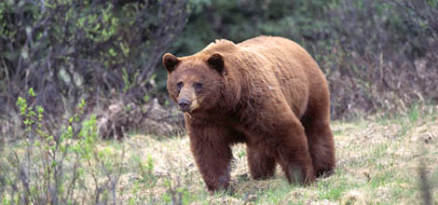
53 | У большинства людей за раз тоже
60 | рождается один, два ребенка, но бывают и
67 | и исключения – рождается сразу пять-шесть детей.
76 | А вот был случай, корова взяла да и разродилась
83 | пятью телятами – четыре бычка и одна телочка.
89 | У птиц бывает по-разному. У чижа, |  | 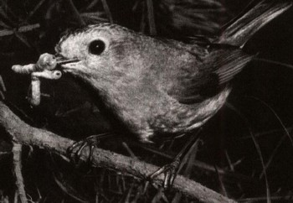
95 | зяблика, овсянки – по пяти птенцов. У
101 | серой куропатки – двадцать, а у страуса-
108 | папы целый детский сад – до тридцати малышей.
115 | Почему так? Меньше потомства имеют те, которые |  |  |  |  | 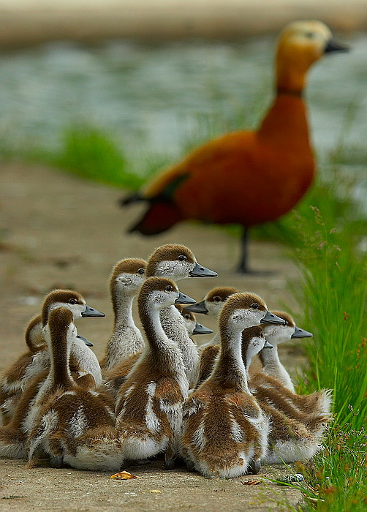
123 | выкармливают птенцов в гнезде. А те, у которых
131 | птенцы сами, как и цыплята у курицы, могут
137 | передвигаться и добывать пищу, способны вырастить
140 | гораздо больше потомства.
150 | Еще больше детей у рыб. У колюшки в гнезде из |  |  |  |  | 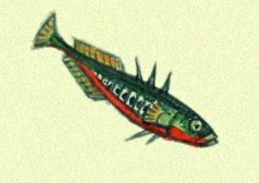
156 | каждой икринки вывелось по мальку-колюшонку,
161 | 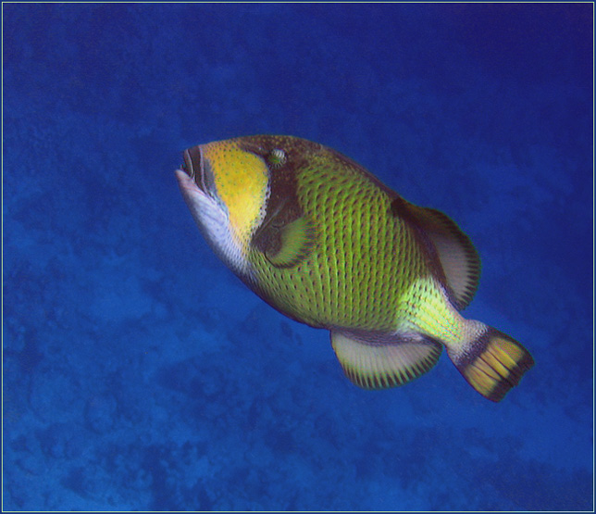 | всего – сотня колюшат. У леща –
165 |  | много тысяч. У трески не |  |  | 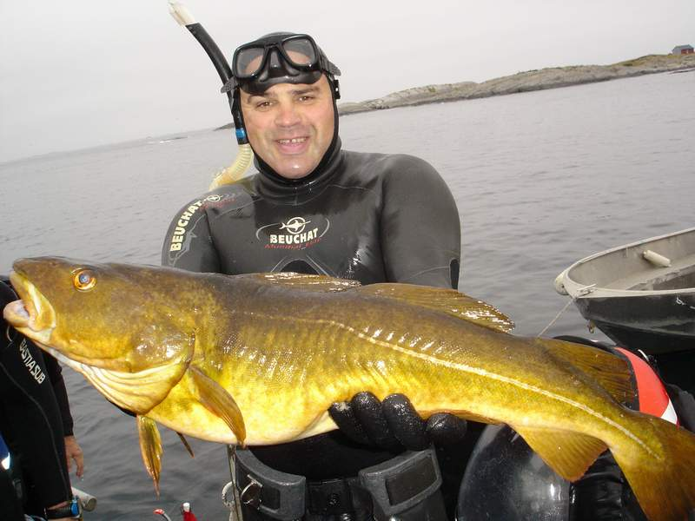
170 | перечесть: наверно, миллион мальков.

Задание 1. Начни читать текст. По сигналу учителя поставь палочку после того слова, до которого дочитал. Дочитай текст до конца.

Задание 2. Сколько в этом тексте абзацев? Запиши цифрой.
Ответ: ______

Задание 3. Найди четвертый абзац. О ком говорится в этом абзаце? Допиши в предложении одно слово.
Ответ: В этом абзаце говорится о _______________ .

Задание 4. В тексте говорится о следующих животных:
Лещ |  |  |  | Колюшка
Лось | 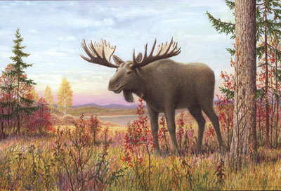 |  | 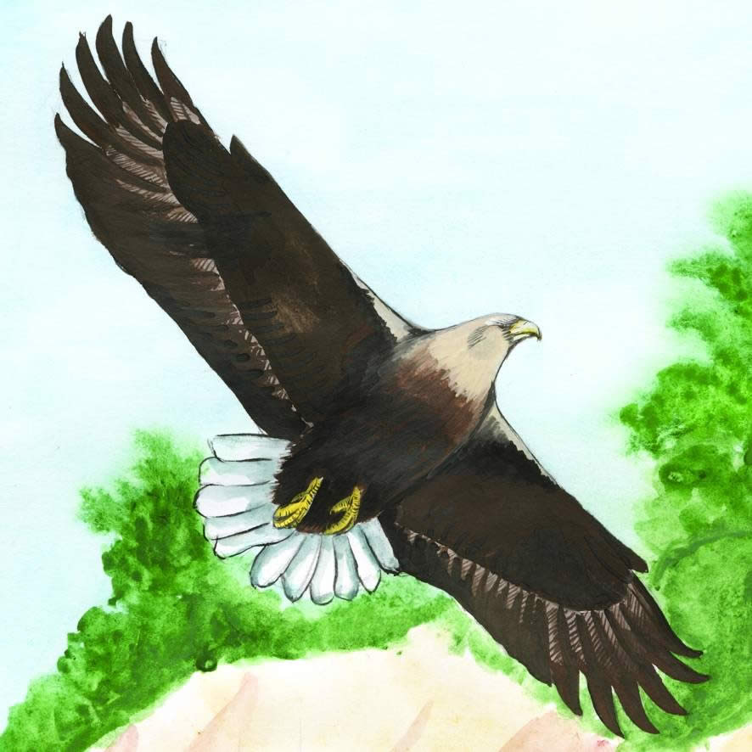 | Орел-белохвост
Серая куропатка | 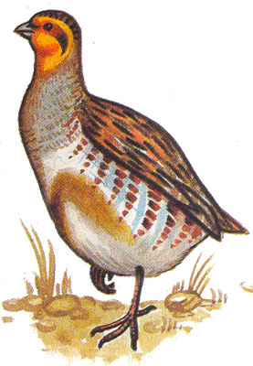 |  | 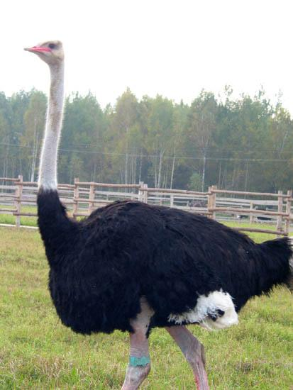 | Страус
Чиж | 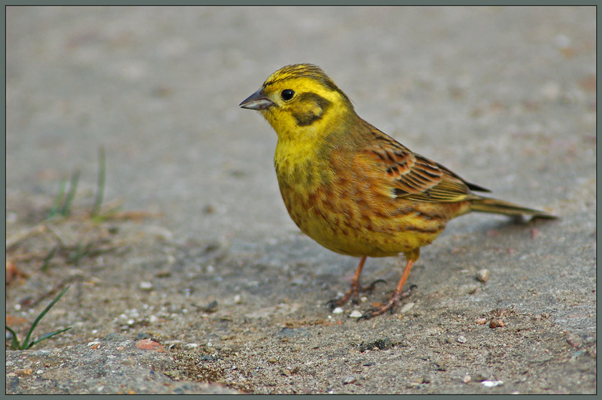 |  | 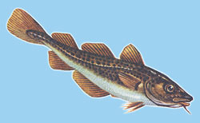 | Треска

Перечитай текст и «расскажи» об этих животных, заполнив таблицу. Укажи в таблице, что это за животное – птица, рыба, млекопитающее или земноводное и его название. Постарайся записать цифрами, сколько у каждого из них бывает детенышей. (Если не получается цифрой – напиши словами.) Обозначь цифрой, кто на первом месте по количеству детенышей, у кого их больше всех? Какие места ты бы присудил остальным животным? Запиши их цифрами.
И помни, что в таблице 16 строчек, а животных – всего 8. Так что сколько-то строчек у тебя останутся пустыми!
Таблица
 | Название животных | Сколько у кого детей? | Кто по количеству детей на первом месте? Какие места у остальных?
Млекопитающие
Птицы
Земноводные
Рыбы
Задание 5. Ответь на вопросы. Если нужно, перечитай текст.

Вопрос 1. Остались ли пустые строчки в твоей таблице? Сколько? Запиши в ответе число и объясни, как ты это узнал.
Ответ: Пустых строчек ________ .
Узнал я это очень просто __________________________
________________________________________________
________________________________________________

Вопрос 2. У страуса-папы просто детский сад – целых тридцать малышей. А про каких животных говорится, что у них детенышей в шесть раз меньше? Перечисли их всех.
Ответ: ________________________________________
________________________________________________

Вопрос 3. Как ты думаешь, сколько обычно бывает детенышей у медведя? Обведи букву ответа, с которым ты согласен.
А. У медведя обычно рождается 1 – 2 медвежонка.
Б. У медведя обычно рождается 10 – 20 медвежат.
В. У медведя обычно рождается 100 – 200 медвежат.
Г. Не знаю.

Задание 6. Спиши первый абзац. Проверь. Если надо, исправь.
___________________________________________________
___________________________________________________
___________________________________________________
___________________________________________________
___________________________________________________
___________________________________________________
___________________________________________________

Задание 7. 1) Обозначь части речи в предложении:
В большом лесу живет молодая лосиха.
Слово |  | Часть речи
В | – | ______________________
большом | – | ______________________
лесу | – | ______________________
живет | – | ______________________
молодая | – | ______________________
лосиха | – | ______________________
2) Подчеркни в словах этого предложения буквы проверяемых безударных гласных.
3) Запиши количество звуков и количество букв в слове:
____ звуков
____ букв
большом

Задание 8. У колюшки вывелось 100 детей, а у куропатки – 20.
1) Запиши вопрос задачи, если она решается так: 100 : 20.
Ответ: ________________________________________
________________________________________________

2) Запиши вопрос задачи, если она решается: 100 – 20.
Ответ: ________________________________________
________________________________________________

ДОПОЛНИТЕЛЬНЫЕ ЗАДАНИЯ

Задание 9. Как бы ты записал вопрос к задаче про колюшку и куропатку, если она решается: 20 : 100.
Ответ: ________________________________________
________________________________________________
________________________________________________

Задание 10. Как ты думаешь, почему у рыб больше детенышей, чем у других животных? Укажи одну – две причины.

Ответ: Я думаю, что у рыб детенышей больше, чем у других животных потому, что

1) _____________________________________________
________________________________________________
________________________________________________

2) _____________________________________________
________________________________________________
________________________________________________

Задание 11. Во всем мире ценится знаменитая черная икра. У осетра, как и у других рыб, может родиться свыше 300 тысяч детенышей. Всю жизнь осетр путешествует, а когда наступает время метать икру, осетры возвращаются домой. Но добраться туда им мешают и плотины, и браконьеры. Плотины преграждают им дорогу, а браконьеры ловят осетров, забирают икру, а рыб выбрасывают. И вот уже уловы осетров стали заметно сокращаться, а цены на икру – расти. Как ты думаешь, можно ли спасти осетров? Что бы ты сделал? Напиши несколько предложений
______________________________________
______________________________________
______________________________________
______________________________________
______________________________________
______________________________________
______________________________________
______________________________________

Задание 12.

1) Перечитай текст «Сколько у кого детей». Подчеркни незнакомые тебе слова, подсчитай их, запиши ответ цифрой и выпиши все незнакомые слова в столбик в таблицу.
Ответ: Незнакомых слов ________

2) Попробуй выяснить значение одного любого незнакомого слова и запиши его рядом с этим словом.

Незнакомое слово |  | Значение незнакомого слова
1. ____________ | – | ____________________________
2. ____________ | – | ____________________________
3. ____________ | – | ____________________________
4. ____________ | – | ____________________________
5. ____________ | – | ____________________________
6. ____________ | – | ____________________________
7. ____________ | – | ____________________________
8. ____________ | – | ____________________________
9. ____________ | – | ____________________________
10. ___________ | – | ____________________________

Приложение 3
Лист
корректировки рабочей программы

Класс | Название раздела, темы | Дата проведения по плану | Причина корректировки | Корректирующие мероприятия | Дата проведения по факту

